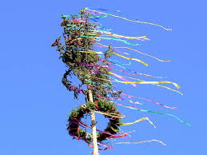
Obec domašov nad bystřicí ve spolupráci s SDH
pořádají
kácení Máje.
Akce se koná 25. 5. 2019 od 15i hodin na velkém fotbalovém hřišti v Domašově nad Bystřicí.
!!!!!Vystoupí rené „golem“ richter – silák z opavska - držitel téměř 60i světových rekordů!!!!!!!!
makrely, pivo a jiné dobroty zajištěny. TĚšíme se na vaši účast.

